Проект
«Приглашаю Вас в Канаду»

Выполнила: ученица 7 «б» класса
Мульдарова Лейла

с. Султанянгиюрт
Цель проекта:

- Познакомить, с природой, населением и хозяйством Канады.
- Развивать интерес к географии, культуру общения, делать выводы, самостоятельно мыслить.

Задачи:

- Сформировать представление о Канаде.
- Развивать умения работать с картами, дополнительным материалом, делать выводы.
- Продолжить воспитывать интерес к предмету география

В Северной Америки есть удивительная страна — Канада.
Столица Канады – Оттава.

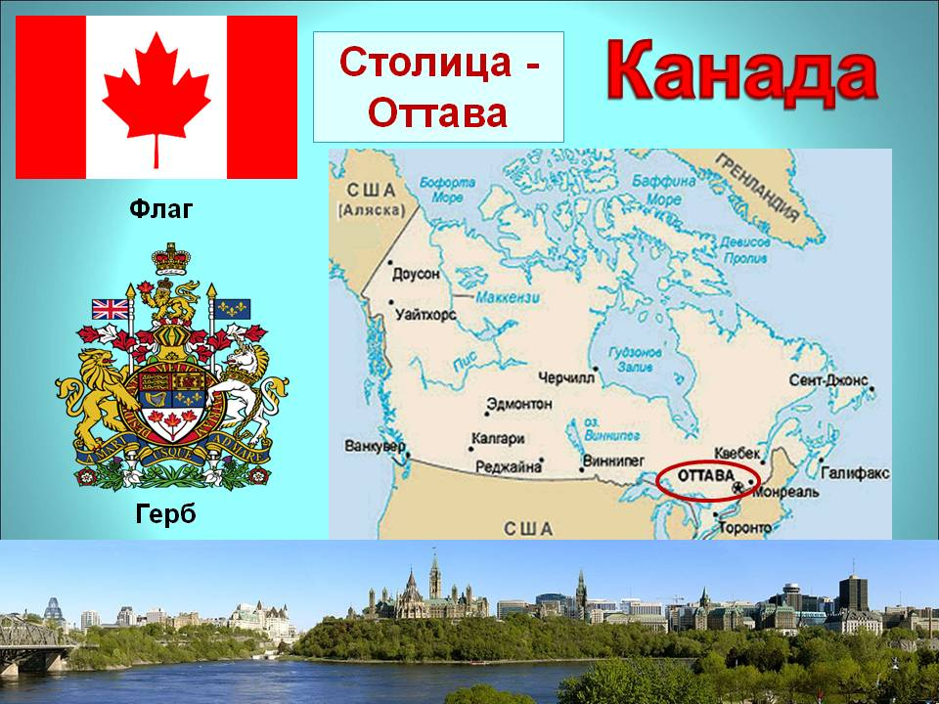

Канада находится на материке Северной Америки, граничит с США на юге, и располагается с Запада на восток по всему материку в северной части.
Канада — самое большое по территории государство зарубежного мира.
Площадь страны 10 млн.кв. км, уступает лишь России.
Канада - вторая по площади страна мира, а численность населения небольшая.
Канада – северная страна и здесь суровые климатические условия. Северные часть территории Канады находится под сильным влиянием суровой Арктики и малопригодна для жизни. Невысокие равнины – это просторы ледяных арктических пустынь, безлесных тундр.
Высокие широты, близость к Северному Ледовитому океану, холодное Лабрадорское течение формируют суровый климат Канады.
Эти природные условия могут повлиять на хозяйственную деятельность, на особенности проживания, на культуру и т.д.

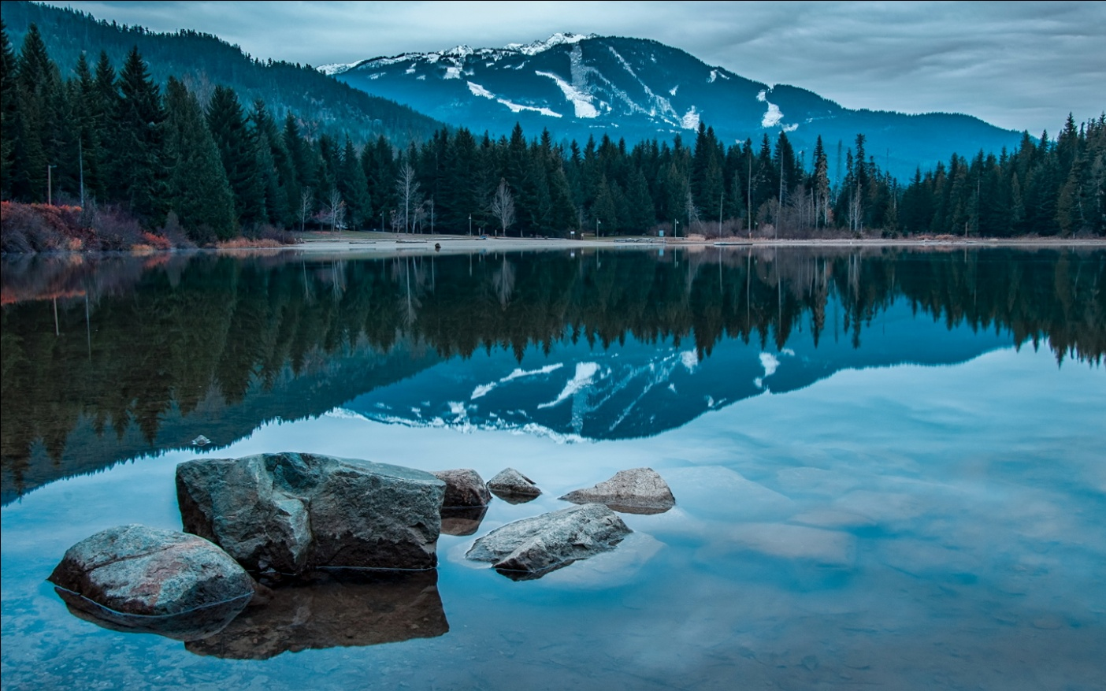

На юге востока в ее пределы частично входят Аппалачи. На юге Канады более равнинная зона, где на тысячи километров тянутся таёжные леса. По внешнему виду они напоминают нашу северную тайгу. В них растут американские породы ели, лиственницы, клены, сосны, дающие ценную древесину. Население здесь занимается в основном заготовкой и переработкой древесины. Леса - богатство этой страны. Канадская древесина и бумага известны во многих странах мира.

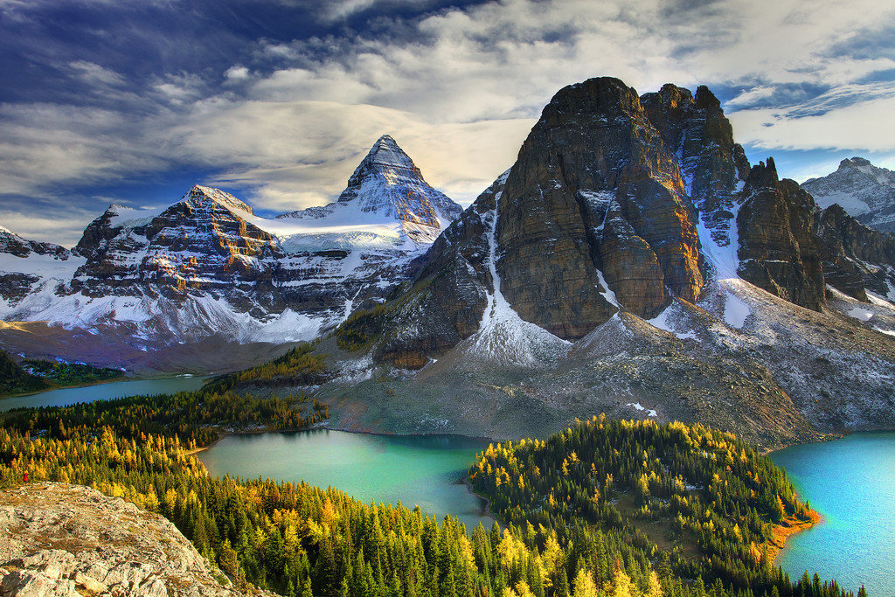

На государственном флаге Канады изображен кленовый лист. Клены растут на юге Канады.
Красные полосы на канадском флаге символизируют Атлантический и Тихий океаны, между которыми расположена Канада. А белый цвет напоминает об арктических снегах на севере страны, а кленовый лист — давняя эмблема Канады.
Несмотря на то, что здесь проживают коренные народы, основное влияние на символику страны оказали франко-канадцы и англо-канадцы.

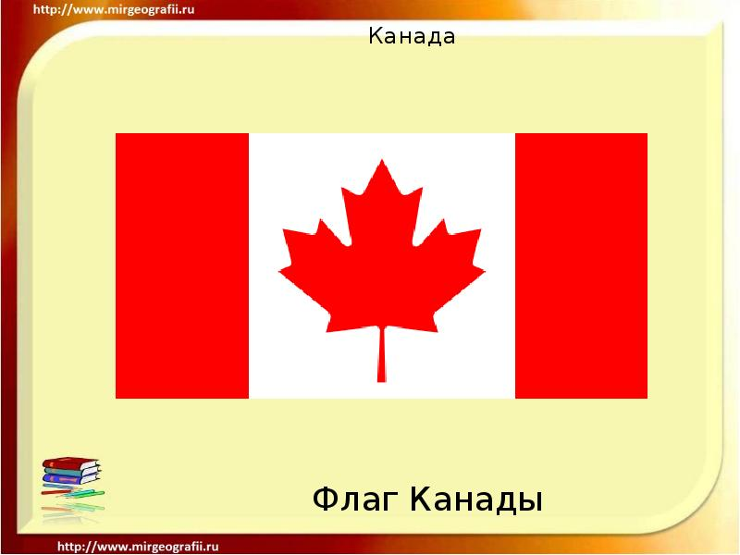

Канада богата полезными ископаемыми. Особенно велики запасы руд никеля и меди, цинка и железа, золота и платины. Есть и руды радиоактивных металлов. Разведены значительные месторождения нефти и природного газа.
Исключительно велики запасы гидроэнергии. На реках построены крупные гидроэлектростанции, дешёвая энергия которых широко используется при выплавке цветных металлов.
На заводах Канады изготавливают самую разнообразную продукцию – автомобили и сельскохозяйственные машины, реактивные самолеты и океанские суда. Прибрежные воды Атлантического и Тихого океанов богаты рыбой.
Канада - страна многонациональная за счет переселенцев из разных государств мира.
На улицах городов и сел можно услышать речь на самых разных языках. Население Канады составляет 30 млн. человек.
В Канаде живет не менее ста этнических групп. Из Франции переехало всего 10 тысяч человек, сейчас там, около 10 млн. человек. Большинство франко-канадцев друг другу родственники, хотя и не очень близкие, но помнящие свое родство.
Кроме англо - канадцев и франко- канадцев, здесь проживает и коренное население.
Канадскую Арктику населяют эскимосы, что на их языке означает «люди», сейчас их 50 тыс. Жилище эскимосов называют иглу. В 1999 году была организована федеральная территория НУНАВУТ, что означает «Наша земля», на которой полновластными хозяевами стали эскимосы.
До прихода европейцев жили на юге Канады и индейские племена. Их земли были плодородны, леса богаты дичью и зверем, а реки и озера — рыбой.
Помимо коренных народов здесь живут, приехавшие в основном в ХХ веке, народы Европы, Азии, Африки. Особенно много немцев, китайцев, украинцев, русских — более 200 тыс. человек.

В Канаде огромное внимание уделяется охране природы.
Канада — первая страна, которая подписала Венскую Конвенцию о защите озонового слоя планеты в июне 1986 года.
В 1995-97 годах ООН называла Канаду лучшей страной в мире для проживания человека.
Огромные неосвоенные человеком территории, особенно в тундре и в горных районах страны, составляют 70% всей земли Канады и представляют 20% всей нетронутой дикой природы Земли.
Канада — является одной из стран, которые первыми подписали Киотский протокол — соглашение о регулировании выбросов в атмосферу парниковых газов.
В целом, экологическая обстановка в Канаде считается хорошей для такой промышленно развитой страны, но и там на первое место выдвигаются проблемы охраны окружающей среды и сохранения богатого природного мира для потомков.
В Канаде есть памятники, отнесенные ко Всемирному наследию. Наиболее известны из них Анс-о-Медоу, расположенный на севере острова Ньюфаундленд.
Второй памятник – исторический район города Квебек.
В горах и на равнинах созданы национальные парки.

